Белорусский профсоюз работников здравоохранения
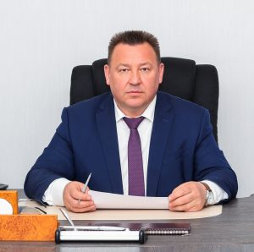

Председатель Республиканского комитета БПРЗ – Шило Вячеслав Дмитриевич

Заместитель председателя – Латушкина Елена Николаевна

- пр. Победителей, 21-1414, 220126, г. Минск
- тел.: +375 (17) 356-83-37
- e-mail: profmed@profmed.by
- сайт: https://profmed.1prof.by

заведующий отделом социально-экономической работы | Купрейчик Наталия Ивановна | +375172428354
главный правовой инспектор труда | Диско Татьяна Петровна | +375172037757
главный технически инспектор труда | Морозова Людмила Леонидовна | +375173479274

